科室整体规划图
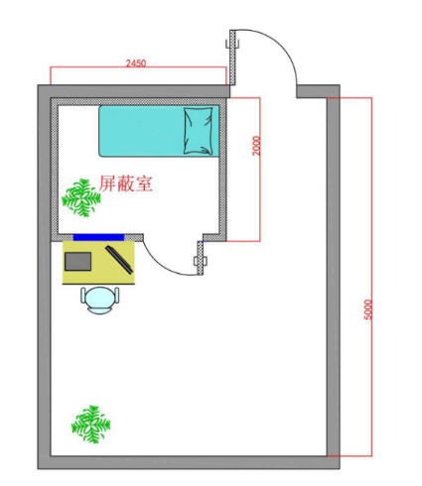

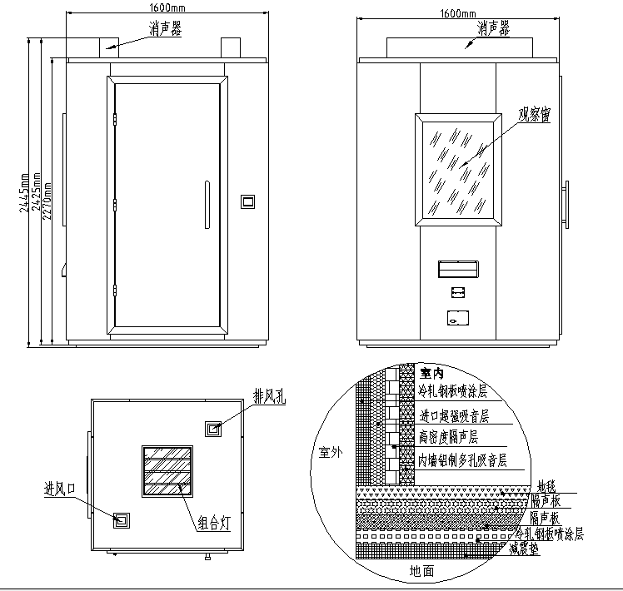
屏蔽室设计图
执行标准 | 执行GB/T16403-1996《纯音气导和骨导听阈基本测听法》标准及国家环保/安全/建筑标准/防雷等功能。
隔声性能 | 符合GB/T 16403标准，在室外噪声55dB（A）的情况下，室内本底噪声不高于30dB（A）。
序号 | 配置名称 | 数量 | 参数特点
1 | 外部尺寸 | 1间 | 2000mm×2450mm×2500mm（长、宽、高）
2 | 墙体厚度 | 1间 | 根据本地噪声要求墙厚110mm。
3 | 整体结构 | 1间 | 双层浮筑镀锌钢结构，装配式。
4 | 屏蔽隔声门 | 1套 | 镀锌钢制屏蔽隔声门，双层磁吸技术，采用120目铜网、紫铜带加工处理门框和铍铜簧片。
5 | 屏蔽隔声窗 | 1套 | 双层中空玻璃结构，整体内部屏蔽处理，尺寸≥800mm×600mm
6 | 减震系统 | 1套 | 减震器自振频率≤4Hz。
7 | 照明系统 | 1套 | 室内提供LED照明电路。
8 | 室内电源 | 1套 | 电源输入端必须配有独立的漏电保护装置和滤波装置。
9 | 通风系统 | 1套 | 主动式有源通风系统，同时经屏蔽材料处理。
10 | 隔声材料 | 1套 | 进口无甲醛环保隔声棉，须提供环保检测证明文件。
11 | 地面材料 | 1套 | 无异味地毯。
12 | 内墙材料 | 1套 | 冲孔铝板。
13 | 外墙表面 | 1套 | 外墙钢板采用静电喷涂（非施工现场）。
14 | 信号转接 | 1套 | 10通道信号转接器。
15 | 屏蔽材料 | 1套 | 采用120目铜网。
16 | 其它构件 | 1套 | 预留接地线。

